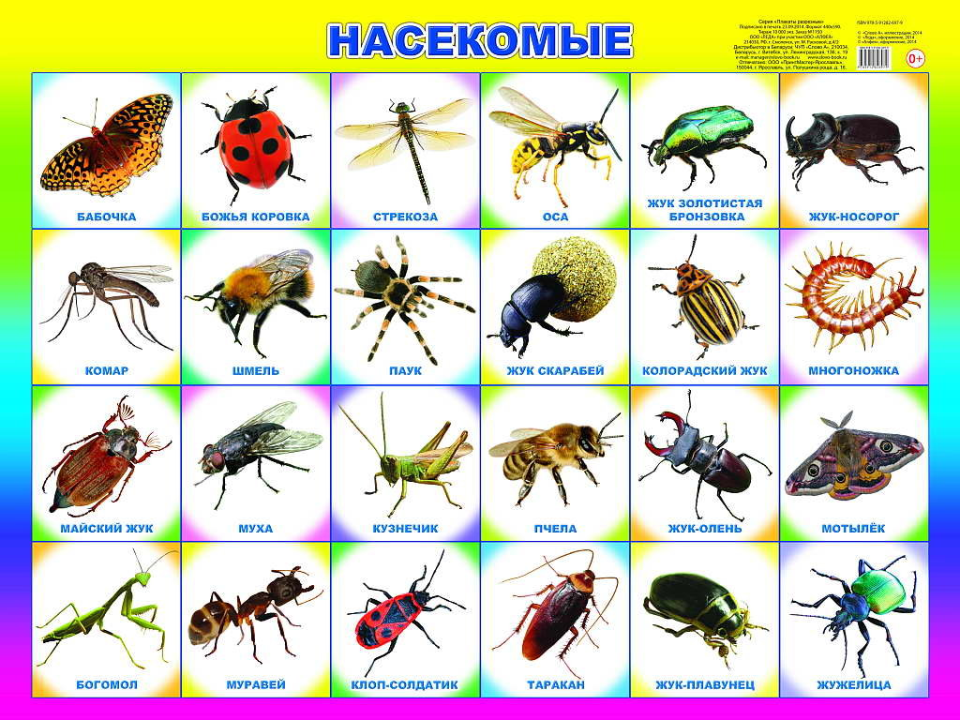

Загадки о насекомых
Загадки для детей старшего дошкольного возраста, которые описывают характерные особенности внешнего вида и образа жизни насекомых.
1. В полосатом платьице
На лугу летает.
Мохнатыми лапками
Пыльцу собирает (пчела).
1. Улей – дом,
А рой – семья.
Как зовут меня, друзья?
(пчела)
2. Как только садится она на цветок,
Нектар собирает её хоботок (бабочка).

3. Зелёная пружинка
Живет в траве густой.
С травинки на травинку
Он скачет день- деньской (кузнечик)
4. Маленькая модница
Села на ладошки.
Красненькое платьице
С черными горошками (божья коровка)

4. Полосатая она,
Только это не пчела.
Мед не собирает.
Внимание! Кусает! (оса)
5. Некрасивая я,
Крыльев нет у меня.
Но я в нити завернусь,
В бабочку я превращусь (гусеница)
6. Надо мною он кружит
И пищит, пищит, пищит (комар)

7. Я летаю, как хочу
Боком, взад, вперед лечу.
Есть огромные глаза
Я летунья - (стрекоза)

8. Этот малыш, сильнее слона
Веточки носит он без труда (муравей)

9. Я по потолку ползу
Никогда не упаду,
Лапки чищу я всегда
Там присоски у меня (муха)
10. Кузнечик, бабочка, пчела
И муравей, и стрекоза.
Мы даже муху позовем,
Но как мы всех их назовем? (насекомые)

